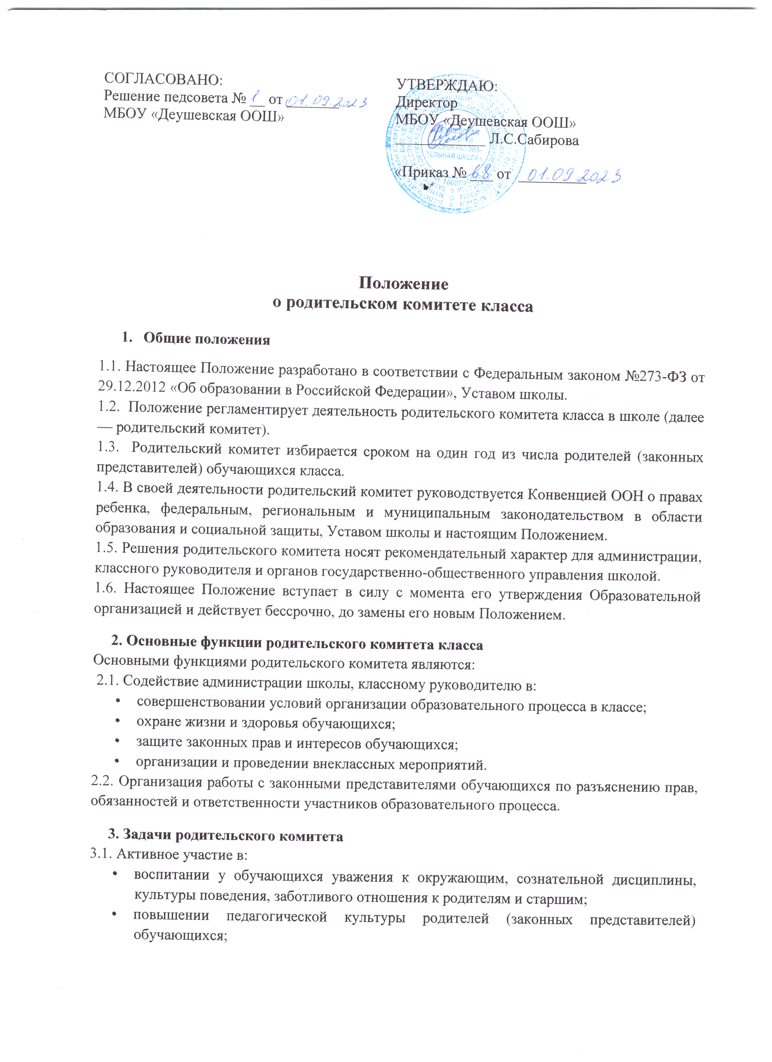

- проведении разъяснительной и консультативной работы среди родителей (законных представителей) обучающихся о правах, обязанностях и ответственности участников образовательного процесса;
- привлечении родителей (законных представителей) обучающихся к организации внеклассной работы, учебно-исследовательской и общественной деятельности, экскурсионно-туристической и спортивно-массовой работы с обучающимися.
3.2. Содействие:
- в воспитании у обучающихся ответственного отношения к учебе, привитии им навыков учебного труда и самообразования, приобщении их к работе с источниками информации;
- родителям (законным представителям) обучающихся в повышении их ответственности за выполнение обязанностей по воспитанию детей.
3.3. Оказание помощи:
- семьям в создании необходимых условий для своевременного получения их детьми общего образования;
- классным руководителям в изучении и улучшении условий воспитания детей в семье, в пропаганде среди законных представителей обучающихся положительного опыта семейной жизни;
- классному руководителю в организации и проведении классных родительских собраний, различных мероприятий.
3.4. Контроль (совместно с администрацией школы, классным руководителем) организации и качества питания, медицинского обслуживания обучающихся класса.
3.5. Недопущение вмешательства родителей (законных представителей) обучающихся в профессиональную деятельность педагогов по личной инициативе.
3.6. Внесение предложений:
- по содержанию локальных актов школы в пределax своей компетенции;
- по организации образовательного процесса, внеурочной деятельности.
3.7. Взаимодействие с:
- педагогическим коллективом класса по вопросам профилактики правонарушений;
- другими органами коллегиального управления школы по вопросам проведения внеклассных мероприятий в пределах своей компетенции.

4. Права родительского комитета
В соответствии со своей компетенцией, установленной настоящим Положением, родительский комитет имеет право:
4.1.Обращаться к администрации и другим коллегиальным органам управления школой и получать информацию о результатах рассмотрения обращений.
4.2. Принимать участие в организации внеклассной работы класса.
4.3. Разрабатывать и принимать план своей работы.
4.4.Вносить предложения администрации школы о поощрениях обучающихся и их родителей (законных представителей).
4.5.Выбирать председателя родительского комитета, его заместителя и контролировать их деятельность.
4.6. Принимать:
- решения о создании или прекращении своей деятельности;
- решения о прекращении полномочий председателя родительского комитета и его заместителя;
- участие в общешкольных мероприятиях при рассмотрении вопросов, относящихся к компетенции родительского комитета класса.

5. Ответственность родительского комитета
Родительский комитет несет ответственность за:
• выполнение своего плана работы;
• соответствие принятых решений действующему законодательству и локальным актам школы;
• выполнение принятых решений и рекомендаций;
• установление взаимодействия между администрацией школы, классным руководителем и родителями (законными представителями) обучающихся по вопросам семейного и общественного воспитания.

6. Организация работы
6.1. Состав родительского комитета класса избирается ежегодно на родительском собрании класса в начале каждого учебного года. В состав родительского комитета входят:
- председатель родительского комитета;
- заместитель председателя;
- члены родительского комитета, ответственные за определенные направления работы.
6.2. Председатель родительского комитета отвечает за организацию деятельности родительского комитета, совместно с заместителем и членами составляет план работы родительского комитета; помогает классному руководителю в подготовке и проведении родительских собраний, является представителем коллектива родителей класса в работе родительского комитета школы. Председатель родительского комитета совместно с представителями школы участвует в посещении неблагополучной семьи с целью оказания посильной помощи.
6.3. Член родительского комитета, отвечающий за результативность учебной деятельности учащихся класса. В его компетенцию входит помощь классному руководителю в организации олимпиад, конкурсов и фестивалей. Организация помощи отстающим в учебе детям, поиск возможностей для награждения учащихся, отличающихся высокими результатами в учебной деятельности.
6.4. Член родительского комитета, курирующий вопрос участия родителей и учащихся во внеклассной деятельности. В его компетенцию входит привлечение родителей класса к проведению занятий кружков, родительских уроков. Вместе с родителями класса участвует в совместных праздниках, походах, организуют в классе экскурсии, поездки, развлекательные мероприятия, помогает классному руководителю реализовать во внеклассной деятельности возможности всех учащихся класса, а также их родителей.
6.5. Член родительского комитета, отвечающий за хозяйственную работу в классе, организует помощь родителей в ремонте кабинета класса, в оформлении помещении класса, в приобретении предметов, необходимых для жизнедеятельности классного коллектива.
6.6. Родительский комитет работает по плану, согласованному с классным руководителем.
6.7. Заседания родительского комитета проводятся по мере необходимости, но не реже одного раза в четверть. Кворумом для принятия решений является присутствие на заседании более половины членов родительского комитета. Решения родительского комитета принимаются простым большинством голосов его членов, присутствующих на заседании. В случае равенства голосов решающим является голос председателя. В своей работе родительский комитет отчитывается перед классным родительским собранием на каждом родительском собрании.
6.8. Непосредственное руководство деятельностью родительского комитета осуществляет его председатель, который:
- обеспечивает ведение документации родительского комитета;
- координирует работу родительского комитета;
- ведет заседания родительского комитета.

7. Делопроизводство
7.1. Родительский комитет ведет протоколы своих заседаний.
7.2.Ответственность за делопроизводство родительского комитета возлагается на его председателя.

Настоящее Положение вступает в силу с момента его утверждения Образовательной организацией и действует бессрочно, до замены его новым Положением.

